Меры поддержки
субъектов малого и среднего предпринимательства области

В соответствии со статьей 4 Федерального закона от 24 июля 2007 года №209-ФЗ «О развитии малого и среднего предпринимательства в Российской Федерации» (далее – Закон) одним из обязательных условий получения государственной поддержки субъектов МСП является включение индивидуальных предпринимателей и юридических лиц в Единый реестр субъектов малого и среднего предпринимательства.
С 1 августа 2016 года сведения о юридических лицах и индивидуальных предпринимателях, отвечающих условиям отнесения к субъектам МСП согласно статьи 4 Закона, вносятся в Единый реестр субъектов МСП, размещенный в информационно-телекоммуникационной сети «Интернет» на официальном сайте Федеральной Налоговой Службы России по адресу: https://rmsp.nalog.ru/. Статус субъекта МСП хозяйствующим субъектам присваивается автоматически.
Реестр формируется автоматически на основании сведений налоговой отчетности (в том числе по спецрежимам), которую организация (предприниматель) представляли в налоговые органы за предшествующий календарный год; сведений, содержащихся в ЕГРЮЛ и ЕГРИП; сведений, поступивших в ФНС от других организаций в порядке информационного взаимодействия. Таким образом, представление каких-либо документов для включения в реестр не требуется.
Лицом, сведения о котором содержатся в реестре, могут быть переданы дополнительные сведения с помощью специального электронного сервиса. К таким сведениям относится информация о видах производимой продукции, имеющимся опыте, а также об участии в программах партнёрства.
С 3 августа 2018 года (за исключением отдельных положений) вступил в силу Федеральный закон от 3 августа 2018 года № 313-ФЗ «О внесении изменений в Федеральный закон «О развитии малого и среднего предпринимательства в Российской Федерации» (далее – Федеральный закон № 313-ФЗ). В соответствии с Федеральным законом № 313-ФЗ условием отнесения предприятия к категории субъектов малого и среднего предпринимательства является не только его фактическое соответствие установленным для данных субъектов критериям, но и внесение его в Единый реестр субъектов малого и среднего предпринимательства, ведение которого осуществляет Федеральная налоговая служба.

При соблюдении условий, установленных статьей 14 Федерального закона от 24 июля 2007 года №209-ФЗ «О развитии малого и среднего предпринимательства в Российской Федерации», юридические лица и индивидуальные предприниматели вправе воспользоваться действующими мерами поддержки для субъектов малого и среднего предпринимательства.

Региональный уровень

В целях создания условий для сохранения и развития малого и среднего предпринимательства региона постановлением Правительства Вологодской области от 3 октября 2012 года №1156 утверждена государственная программа «Поддержка и развитие малого и среднего предпринимательства в Вологодской области на 2013-2020 годы» (далее – государственная программа).
Программой предусмотрен комплекс мероприятий по поддержке субъектов малого и среднего предпринимательства (далее – субъекты МСП), который включает в себя как финансовые (микрозаймы и гарантийная поддержка), так и не финансовые меры поддержки: консультирование, обучение, консалтинговое сопровождение, помощь в поиске партнеров и инвесторов, продвижении продукции и другие. В 2019 году прямых мер финансовой поддержки (гранты, субсидии) Программой не предусмотрено.
К организациям, образующим инфраструктуру поддержки субъектов МСП, осуществляющими поддержку субъектов МСП относятся: АУ ВО «Бизнес-инкубатор», АНО «Региональный центр поддержки предпринимательства Вологодской области», АНО «Центр гарантийного обеспечения МСП», МКК ВО «Фонд ресурсной поддержки малого и среднего предпринимательства», НП «Агентство Городского Развития» (Центр инноваций социальной сферы).
Для желающих создать и развить бизнес с мая 2019 года на базе НП «Агентство Городского Развития» (г. Череповец) планируется проведение программ обучения АО «Федеральная корпорация по развитию малого и среднего предпринимательства» по программам:
- «Азбука предпринимательства» - направлена на обучение навыкам создания бизнеса «с нуля» и реализации новых бизнес-проектов;
- «Школа предпринимательства» - наращивание предпринимательских навыков по улучшению финансовых и производственных показателей бизнеса;
- «Мама-предприниматель» - дает возможность женщинам получить необходимые знания для того, чтобы стартовать в собственном бизнесе. Он основан на идее, что самозанятость, собственный бизнес — это альтернатива наемному труду. В проекте могут принимать участие женщины, воспитывающие детей дошкольного возраста и ищущие возможность сочетать профессиональную самореализацию и заботу о близких.
С 2018 года указанные программы дополнены тренингом, направленным на повышение производительности труда субъектами МСП. На бизнес-интенсиве раскрываются вопросы бережливого производства (основы и принципы), виды потерь в бизнес-проектах, системы 5С, картирования потока создания ценностей, системы ТРМ и другие.
В целях предоставления финансовой поддержки субъектам малого и среднего предпринимательства микрокредитная компания Вологодской области «Фонд ресурсной поддержки малого и среднего предпринимательства» предоставляет микрозаймы на возвратной основе до 3 млн. рублей на срок от 3 до 60 месяцев, процентная ставка от 8% до 16% годовых. В настоящее время ведется работа по увеличению объема кредитования до 5 млн. руб.
С 1 февраля 2019 года Фондом реализуется новый микрозайм для бизнеса «Возобновляемый» с процентной ставкой по займу - 11,5% годовых. Максимальный лимит задолженности не должен превышать 3 млн. рублей. Порядок предоставления транша - путем безналичного перечисления денежных средств на расчетный счет заемщика, в сумме и в сроки, установленные в заявке на перечисление транша.
Заемные средства предоставляются при соблюдении требований к заемщикам. Более подробная информация размещена на официальном сайте Фонда http://www.frp35.ru/.
В рамках реализации государственной программы «Поддержка и развитие малого и среднего предпринимательства в Вологодской области на 2013-2020 годы» предоставляются гарантии для получения банковских кредитов (использование кредитных ресурсов при недостаточности залогового обеспечения). Субъекты малого и среднего предпринимательства, взявшие на себя кредитные обязательства, могут обратиться в АНО «Центр гарантийного обеспечения малого и среднего предпринимательства» за поручительством на обеспечение исполнения обязательств по кредитному договору до 25 млн. рублей, но не более 70% от суммы кредита. Кредитный договор должен быть заключен на срок от 1 года до 5 лет (для кредитов на инвестиционные цели сроком до 10 лет) и в сумме более 1 млн. рублей. Более подробная информация размещена по ссылке https://www.cgo35.ru/

В структуре АНО «Региональный центр поддержки предпринимательства Вологодской области» созданы Центр поддержки предпринимательства, Центр кластерного развития, Центр координации поддержки экспортно-ориентированных субъектов малого и среднего предпринимательства, Региональный центр инжиниринга. АНО «Региональный центр поддержки предпринимательства Вологодской области» оказывает консультационные услуги по вопросам финансового планирования, маркетингового сопровождения, правового обеспечения, патентно-лицензионного сопровождения деятельности субъектов малого и среднего предпринимательства, проводит образовательные мероприятия, оказывает содействие в сертификации товаров, работ, услуг, оказывает содействие выходу субъектов малого и среднего предпринимательства на международные и межрегиональные рынки товаров, услуг и технологий, оказывает содействие повышению конкурентоспособности и эффективности деятельности экспортоориентированных субъектов малого и среднего предпринимательства. Более подробная информация размещена на официальном сайте АНО «Региональный центр поддержки предпринимательства Вологодской области» https://rcpp35.ru/.

Федеральный уровень

С 2019 года Минэкономразвития России реализует программу льготного кредитования субъектов малого и среднего предпринимательства по ставке 8,5% (постановление Правительства РФ от 30.12.2018 года №1764).

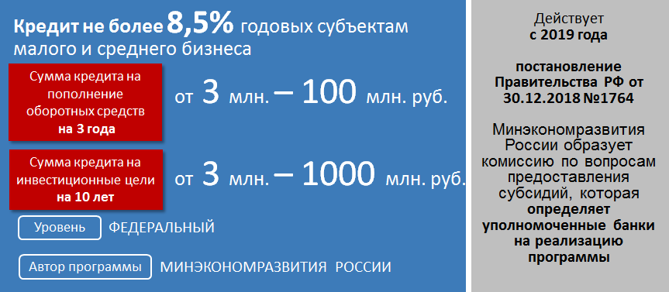

Кредиты выдаются заемщику, осуществляющему деятельность в одной или нескольких приоритетных отраслях (видах деятельности) на:
- инвестиционные цели - на приобретение и (или) создание (сооружение, изготовление, достройку, дооборудование, реконструкцию, модернизацию и техническое перевооружение) основных средств (включая строительство, реконструкцию, модернизацию объектов капитального строительства, в том числе выполнение инженерных изысканий, подготовку проектной документации для их строительства, реконструкции, модернизации) в размере от 3 млн. рублей до 1 млрд. рублей на срок до 10 лет
- пополнение оборотных средств в размере от 3 млн. рублей до 100 млн. рублей на срок до 3 лет.
Совокупный объем кредитов, которые могут быть выданы 1 заемщику по кредитным договорам (соглашениям), предусматривающим предоставление заемщику единовременного кредита или невозобновляемой кредитной линии (кредитной линии с лимитом выдачи) в течение 1 финансового года, не может превышать 1 млрд. рублей на инвестиционные цели и 100 млн. рублей на пополнение оборотных средств.
Заемщик самостоятельно выбирает уполномоченный банк для получения кредита. Уполномоченный банк рассматривает возможность предоставления кредита в соответствии с правилами и процедурами, принятыми в уполномоченном банке.
Перечень приоритетных отраслей (видов деятельности субъекта МСП )
1. Сельское хозяйство, включая производство сельскохозяйственной продукции, а также предоставление услуг в сельском хозяйстве, в том числе в целях обеспечения импортозамещения и развития несырьевого экспорта.
2. Обрабатывающее производство, в том числе производство пищевых продуктов, первичная и последующая (промышленная) переработка сельскохозяйственной продукции, в том числе в целях обеспечения импортозамещения и развития несырьевого экспорта.
3. Производство и распределение электроэнергии, газа и воды.
4. Строительство.
5. Туристская деятельность и деятельность в области туристской индустрии в целях развития внутреннего и въездного туризма.
6. Деятельность в области информации и связи.
7. Транспортировка и хранение.
8. Деятельность в области здравоохранения.
9. Деятельность в области образования.
10. Водоснабжение, водоотведение, организация сбора, обработки и утилизации отходов, в том числе отсортированных материалов, а также переработка металлических и неметаллических отходов, мусора и прочих предметов во вторичное сырье, деятельность по ликвидации загрязнений.
11. Деятельность гостиниц и предприятий общественного питания (за исключением ресторанов).
12. Деятельность в области культуры, спорта.
13. Деятельность профессиональная, научная и техническая.
14. Деятельность в сфере бытовых услуг.
15. Деятельность в сфере розничной торговли при условии, что субъект малого или среднего предпринимательства зарегистрирован и (или) осуществляет такую деятельность (в том числе через свои филиалы и иные обособленные подразделения, за исключением представительств) на территории монопрофильного муниципального образования, включенного в перечень монопрофильных муниципальных образований Российской Федерации (моногородов), утвержденный распоряжением Правительства Российской Федерации от 29 июля 2014 г. N 1398-р, и доля доходов от ее осуществления по итогам предыдущего календарного года составляет не менее 70 процентов в общей сумме доходов субъекта малого или среднего предпринимательства.
16. Деятельность в сфере розничной и (или) оптовой торговли при условии, что с субъектом малого или среднего предпринимательства заключается кредитный договор (соглашение) на инвестиционные цели.
17. Деятельность в сфере розничной и (или) оптовой торговли при условии, что субъект малого или среднего предпринимательства зарегистрирован и (или) осуществляет такую деятельность (в том числе через свои филиалы и иные обособленные подразделения, за исключением представительств) на территориях субъектов Российской Федерации, входящих в состав Дальневосточного федерального округа, Северо-Кавказского федерального округа, Республики Крым или г. Севастополя, и доля доходов от ее осуществления по итогам предыдущего календарного года составляет не менее 70 процентов

Перечень уполномоченных банков присутствующих в регионе по реализации данной программы:
1.ПАО «Сбербанк»
2.АО «Россельхозбанк»
3.Банк ВТБ (ПАО)
4.ПАО «Промсвязьбанк»
5.АО «АЛЬФА-БАНК»
6.АО «МСП Банк»
7.АО «Райффайзенбанк»
8.ПАО «РОСБАНК»
9.ПАО «Совкомбанк»
10.ПАО «МОСКОВСКИЙ КРЕДИТНЫЙ БАНК»
11.АО «Банк «Вологжанин»
12.Банк Газпромбанк (АО).
Полный список банков можно найти по ссылке:
http://economy.gov.ru/minec/press/news/2019022501

АО «Федеральная корпорация по развитию малого и среднего предпринимательства» (далее - АО «Корпорация «МСП») разработана программа стимулирования кредитования субъектов малого и среднего предпринимательства. Программа фиксирует процентную ставку по кредитам в сумме не менее 3 млн. рублей для субъектов МСП на уровне 9,6% - при кредитовании проектов в приоритетных отраслях экономики; 10,6% годовых – во всех остальных.

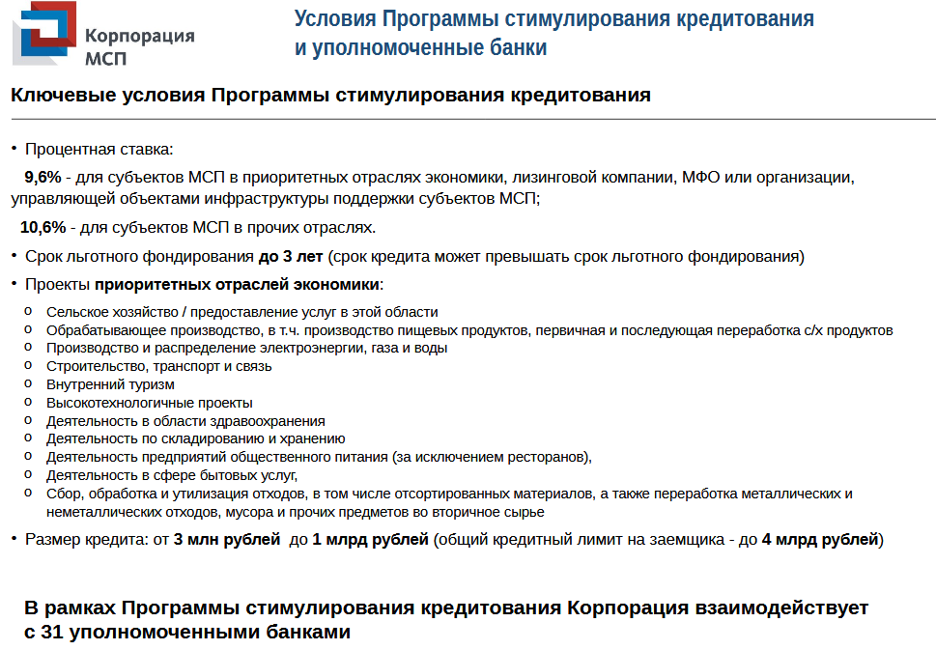

Список уполномоченных банков размещен на сайте Корпорации по ссылке https://corpmsp.ru/bankam/programma_stimulir/.
ПАО Сбербанк, Россельхозбанк, Банк ВТБ, Промсвязьбанк - с 01 января 2019 года не осуществляют предоставление кредитов в рамках Программы стимулирования кредитования субъектов МСП.

В рамках реализации механизма льготного лизинга учреждены 4 региональные лизинговые компании (далее - РЛК) для развития субъектов индивидуального и малого предпринимательства (далее - субъекты ИМП): ): в Республике Татарстан, Республике Башкортостан, Республике Саха (Якутия) и Ярославской области.
В целях повышения доступности лизинговых услуг для субъектов ИМП РЛК реализуется Программа льготного лизинга, предусматривающая предоставление субъектам ИМП льготного лизингового финансирования сроком до 7 лет в размере от 3 млн. до 200 млн. рублей на приобретение оборудования по ставкам в размере 6% годовых для оборудования российского производства и 8% годовых для оборудования зарубежного производства (далее - Программа). Авансовый платеж по договорам лизинга в рамках Программы установлен в размере не менее 10% от стоимости предмета лизинга, что значительно ниже аналогичного рыночного показателя. На реализацию Программы в 2017-2019 годах из федерального бюджета выделено 6 млрд. рублей, не менее половины из которых планируется использовать к концу 2018 года для целей оказания лизинговой поддержки субъектам ИМП.
Подробные информационные материалы, содержащие условия Программы, а также форма анкеты соответствия требованиям Программы, представление которой необходимо для начала рассмотрения лизинговой заявки (далее - Анкета), размещены на сайте АО «Корпорация «МСП» в разделе «Лизинговая поддержка» (https://corpmsp.ru/finansovaya-podderzhka/lizingovaya-podderzhka/).
В каталоге также представлен лизинговый продукт «Моногорода и ТОСЭР», в рамках которого предусмотрено финансирование в размере от 5 млн. до 200 млн. рублей сроком до 84 месяцев, авансовый платеж -15% от стоимости приобретаемого оборудования.
Контакты: АО «РЛК Ярославской области», г. Ярославль ул. Свердлова, д. 25. Телефон: 8 (4852) 58-80-84, мобильный 8-920-653-56-86, rlk76@yandex.ru, khodinova@rlc76.ru.

АО «МСП Банк» предлагает субъектам МСП (в том числе индивидуальным предпринимателям) различных отраслей получить финансовую поддержку по комфортным ставкам на различные сроки. Обязательное условие для получения кредита в Банке - соответствие требованиям Федерального закона от 24 июля 2007 года №209-ФЗ «О развитии малого и среднего предпринимательства в Российской Федерации». Более подробная информация размещена на официальном сайте АО «МСП Банк» https://www.mspbank.ru/.
В августе 2018 года АО «МСП Банк» утверждён новый специальный кредитный продукт для начинающих предпринимателей, зарегистрированных на территории моногородов на дату подачи заявки не более 6 месяцев - «Развитие моногородов - микрокредит». Сумма кредита на пополнение оборотных средств, финансирования текущей деятельности (включая выплату заработной платы и прочие платежи, за исключением уплаты налогов и сборов) до 100 тыс. рублей, срок до 12 месяцев по ставке 10,6% годовых, льготный период погашения 181 день, начиная с месяца, следующего за месяцем, в котором закончился срок получения кредита.

В целях оказания маркетинговой и информационной поддержки субъектов малого и среднего предпринимательства АО «Федеральная корпорация по развитию малого и среднего предпринимательства» разработала новый информационный портал «Бизнес-навигатор МСП». Базовой функцией «Бизнес-навигатора МСП» является предоставление доступа предпринимателей в режиме «одного окна» к информации обо всех видах федеральной, региональной и муниципальной поддержки субъектов малого и среднего предпринимательства, о специализированных финансово-кредитных продуктах. Перейти на портал Бизнес-навигатора можно по ссылке https://smbn.ru/msp/main.htm. Чтобы получить полный доступ к возможностям Бизнес-навигатора необходимо зарегистрироваться на портале в личном кабинете и заполнить анкету.
Создан на коммуникационной площадке ТАСС-Бизнес ресурс, агрегарующий информацию о мерах поддержки в едином формате с различными инструментами поиска и фильтрации, а также возможностью проведения автоматизированного подбора актуальных для субъектов МСП мер поддержки.

Одной из форм поддержки, предусмотренной Федеральным законом от 24.07.2007 № 209-ФЗ «О развитии малого и среднего предпринимательства в Российской Федерации» (далее – Федеральный закон № 209-ФЗ), является имущественная поддержка.
Во исполнение требований Федерального закона № 209-ФЗ Департаментом имущественных отношений Вологодской области (далее – Департамент) утвержден перечень имущества области, предназначенного для передачи во владение и (или) в пользование субъектам малого и среднего предпринимательства и организациям, образующим инфраструктуру поддержки субъектов малого и среднего предпринимательства (далее – Перечень), в который включено 16 объектов.
Данный Перечень имущества области размещен в информационно-телекоммуникационной сети «Интернет» на официальном сайте Департамента в подразделе «Информационные системы, банки данных, реестры» раздела «Деятельность» (ссылка: http://dio.gov35.ru/deyatelnost/informatsionnye-sistemy/perechen-imushchestva-dlya-peredachi-subektam/).
Перечни муниципального имущества, предназначенного для передачи во владение и (или) в пользование субъектам малого и среднего предпринимательства и организациям, образующим инфраструктуру поддержки субъектов малого и среднего предпринимательства, утверждаются органами местного самоуправления и размещаются на официальных сайтах органов, утвердивших Перечень.
Субъектам малого и среднего предпринимательства (далее – субъекты МСП), осуществляющим приоритетные направления деятельности, установленные областной государственной программой по поддержке и развитию малого и среднего предпринимательства, в соответствии с Положением о порядке и условиях предоставления в аренду имущества области, включенного в перечень имущества области, предназначенного для передачи во владение и (или) пользование субъектам МСП и организациям, образующим инфраструктуру поддержки субъектов МСП утвержденного постановлением Правительства Вологодской области от 23.03.2009 № 506 (далее – Положение) предоставляется льгота по арендной плате за использование имущества области, включенного в Перечень имущества, в форме уменьшения на 25% размера рыночной арендной платы.
Заявление о предоставлении имущества, включенного в Перечень возможно подать в электронном виде с помощью регионального портала государственных услуг в разделе «Каталог услуг» по адресу: https://gosuslugi35.ru/service_cat?serviceUnionId=1005&selectedAgencyId=2681#).
Для получения льготы по арендной плате субъекту МСП необходимо обратиться в Департамент имущественных отношений области с заявлением в произвольной форме, в котором указывается осуществляемое приоритетное направление деятельности, отраженное в областной государственной программе по поддержке и развитию малого и среднего предпринимательства, с приложением документов, указанных в Положении.

Информация по мерам поддержки малого и среднего предпринимательства размещена на официальном сайте Департамента экономического развития области (http://der.gov35.ru), на сайте АУ ВО «Бизнес-инкубатор» (www.smb35.ru), на сайте МКК ВО «Фонд ресурсной поддержки малого и среднего предпринимательства» (www.frp35.ru), НП «Агентство Городского Развития» (www.agr-city.ru), АНО «Региональный центр поддержки предпринимательства Вологодской области» (www.rcpp35.ru), АО «Федеральная корпорация по развитию малого и среднего предпринимательства» (www.corpmsp.com).

Для получения консультации субъект малого и среднего предпринимательства может обратиться в организации инфраструктуры поддержки субъектов малого и среднего бизнеса:
- в АНО «Региональный центр поддержки предпринимательства Вологодской области » по адресу: г. Вологда, ул. Конева 15 или по телефону (8172) 74-00-54, 74-00-20;
- в АУ ВО «Бизнес-инкубатор» (Фонд развития промышленности) по адресу: г. Вологда, ул. Машиностроительная, 19 или телефону (8172) 57-83-50.
По вопросам получения микрозаймов обращаться в МКК ВО «Фонд ресурсной поддержки предпринимательства» по адресу: г. Вологда, ул. Конева, 15, оф. 307 или по телефону (8172) 73-73-14, 73-74-14.
По вопросам гарантийного обеспечения обращаться в АНО «Центр гарантийного обеспечения малого и среднего предпринимательства»: г. Череповец, бульвар Доменщиков, д. 32 или по телефону: (8202) 44-29-27.
По инвестиционным проектам можно проконсультироваться в АНО «Инвестиционное агентство Вологодской области», АО «Корпорация развития Вологодской области» по телефону: 8 (8172) 74-21-04 или по адресу: г. Вологда, ул. Конева, 15.
По вопросам социального предпринимательства и программ обучения АО «Федеральная корпорация по развитию малого и среднего предпринимательства» обращаться в НП «Агентство Городского Развития» (Центр инноваций социальной сферы): г. Череповец, бульвар Доменщиков, д. 32 или по телефону: (8202) 20-19-22.

